К 85-летию народной поэтессы Дагестана Фазу Гамзатовны Алиевой в литературной гостиной школьной библиотеки прошла встреча с почитателями ее творчества.
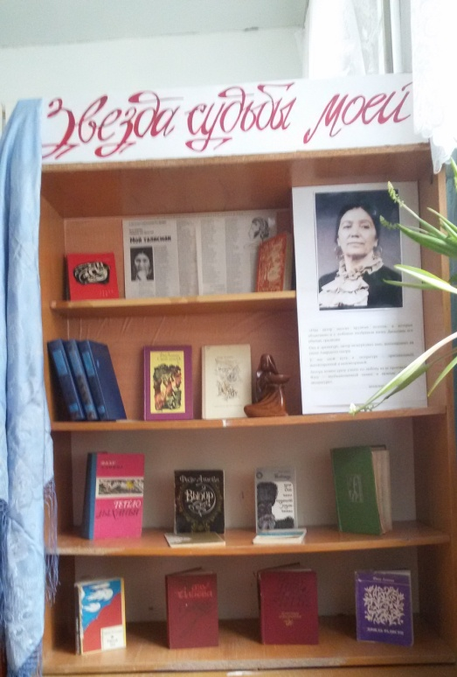
Обсуждали одну из тем ее творчества – Материнскую любовь, по новелле «А помнишь, мама?». Мнение присутствующих выразила ученица 10 класса Абдуллаева А.: - Произведение пронизано – болью, печалью и большой материнской любовью. Мама это самый дорогой человек, который простит нам все ошибки и промахи, как простила мама своего сына Башира. А мы обязаны окружить своих мам любовь и вниманием».

